Saint-Jacques, bavarois de poireaux et huîtres en tartare
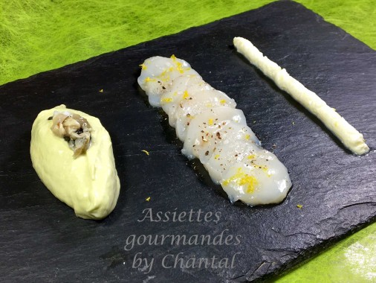
Ingrédients (pour 4 personnes):
12 noix de Saint-Jacques, fleur de sel, poivre Timut, citron
Bavarois de poireaux: 2 gros poireaux (500 g nettoyés et coupés), 10 + 15 cl de crème fleurette, 10 cl de bouillon, huile d'olive, 2,5 feuilles de gélatine
4 huîtres
Mascarpone
Préparation:
Laver et émincer les poireaux; les faire suer à la poêle dans un peu d'huile, ajouter 10 cl de crème et le bouillon en cours de cuisson, assaisonner. Cuire à couvert.
Quand les poireaux sont cuits, mixer finement au Thermomix (on peut aussi les cuire au Thermomix). Ajouter les feuilles de gélatine préalablement réhydratées, mélanger puis laisser refroidir.
Monter la crème fleurette en chantilly. Incorporer dans la purée de poireaux froide, rectifier l'assaisonnement. Laisser prendre au frigo.
Trancher les Saint-Jacques en carpaccio; assaisonner avec l'huile d'olive, la fleur de sel et le poivre Timut (ce poivre a la particularité d'avoir un goût de pamplemousse qui va très bien avec les Saint-Jacques).
Ouvrir les huîtres et les couper en tartare (ajouter éventuellement quelques fines herbes).
Détendre le Mascarpone avec quelques gouttes de citron et un peu de zeste. Mettre dans une poche à douille et tracer un fin cordon sur l'assiette.
Former une quenelle de mousse de poireaux et déposer une huître en tartare sur le dessus.
Servir aussitôt!
www.assiettesgourmandes.fr

